Město Žamberk  
Zastupitelstvo města Žamberk

# Obecně závazná vyhláška města Žamberk o místním poplatku za užívání veřejného prostranství

Zastupitelstvo města Žamberk se na svém zasedání dne 22.04. 2025 usneslo vydat na základě § 14 zákona č. 565/1990 Sb., o místních poplatcích, ve znění pozdějších předpisů (dále jen „zákon o místních poplatcích“), a v souladu s § 10 písm. d) a § 84 odst. 2 písm. h) zákona č. 128/2000 Sb., o obcích (obecní zřízení), ve znění pozdějších předpisů, tuto obecně závaznou vyhlášku (dále jen „vyhláška“):

## Čl. 1 Úvodní ustanovení

1. Město Žamberk touto vyhláškou zavádí místní poplatek za užívání veřejného prostranství (dále jen „poplatek“).
2. Správcem poplatku je městský úřad[1].

## Čl. 2 Předmět poplatku a poplatník

1. Poplatek za užívání veřejného prostranství se vybírá za zvláštní užívání veřejného prostranství, kterým se rozumí[2]:
   1. umístění dočasných staveb a zařízení sloužících pro poskytování služeb,
   2. umístění dočasných staveb a zařízení sloužících pro poskytování prodeje,
   3. umístění reklamních zařízení,
   4. provádění výkopových prací,
   5. umístění stavebních zařízení,
   6. umístění skládek,
   7. umístění zařízení cirkusů,
   8. umístění zařízení lunaparků a jiných obdobných atrakcí,
   9. vyhrazení trvalého parkovacího místa,
   10. užívání veřejného prostranství pro reklamní akce,
   11. užívání veřejného prostranství pro potřeby tvorby filmových a televizních děl.
2. Poplatek za užívání veřejného prostranství platí fyzické i právnické osoby, které užívají veřejné prostranství způsobem uvedeným v odstavci 1 (dále jen „poplatník“)[3].

## Čl. 3 Veřejná prostranství

Poplatek se platí za užívání veřejných prostranství, která jsou uvedena jmenovitě v příloze č. 1, 2 a 3. Tyto přílohy tvoří nedílnou součást této vyhlášky.

## Čl. 4 Ohlašovací povinnost

1. Poplatník je povinen podat správci poplatku ohlášení nejpozději **5 dnů před zahájením užívání** veřejného prostranství; není-li to možné, je povinen podat nejpozději v den zahájení užívání veřejného prostranství. Pokud tento den připadne na sobotu, neděli nebo státem uznaný svátek, je poplatník povinen splnit ohlašovací povinnost nejblíže následující pracovní den.
2. Údaje uváděné v ohlášení upravuje zákon[4].
3. Dojde-li ke změně údajů uvedených v ohlášení, je poplatník povinen tuto změnu oznámit do 15 dnů ode dne, kdy nastala[5].

## Čl. 5 Sazba poplatku

1. Sazba poplatku činí za každý i započatý m² a každý i započatý den:
2. za umístění dočasných staveb sloužících pro poskytování služeb 10 Kč,
3. za umístění zařízení sloužících pro poskytování služeb 10 Kč,
4. za umístění dočasných staveb sloužících pro poskytování prodeje 10 Kč,
5. za umístění zařízení sloužících pro poskytování prodeje, vyjma písm. e) 60 Kč,
6. za umístění zařízení sloužících pro poskytování prodeje občerstvení 100 Kč,
7. za umístění reklamních zařízení 10 Kč,
8. za provádění výkopových prací 5 Kč,
9. za umístění zařízení cirkusů 0,50 Kč,
10. za umístění zařízení lunaparků a jiných obdobných atrakcí 0,50 Kč,
11. za vyhrazení trvalého parkovacího místa 10 Kč,
12. za užívání veřejného prostranství pro reklamní akce 10 Kč,
13. za užívání veřejného prostranství pro potřeby tvorby filmových a televizních děl 10 Kč.
14. Sazba poplatků za umístění stavebního zařízení a za umístění skládek se stanovuje podle vymezených oblastí stanovených v příloze č. 2, která je nedílnou součástí této vyhlášky, takto:
15. umístění **stavebního zařízení** a umístění **skládek stavebního materiálu** za každý i započatý m² a každý i započatý den:

oblast I. **2 Kč**

oblast II. **1,50 Kč**

oblast III. **1 Kč**

oblast IV. **0,50 Kč**

1. umístění **skládek ostatního materiálu** za každý i započatý m² a každý i započatý den:

1. trvající déle než 24 hodin, avšak na dobu nepřekračující 1 měsíc

oblast I. **5 Kč**

oblast II. **3 Kč**

oblast III. **2 Kč**

oblast IV. **1 Kč**

2. trvající déle než 1 měsíc

oblast I. **10 Kč**

oblast II. **6 Kč**

oblast III. **4 Kč**

oblast IV. **2 Kč**

1. Město stanovuje poplatek **paušální částkou**:
   1. za umístění **dočasných staveb a zařízení sloužících pro poskytování prodeje občerstvení za každých i započatých 5 m2**:

1. na Masarykově náměstí **280 Kč za měsíc,**

2. v ostatních případech **150 Kč za měsíc,**

* 1. za **umístění reklamních zařízení** **150 Kč za měsíc**/1 reklamní zařízení
  2. za vyhrazení **trvalého parkovacího místa pro osobní automobil**:

1. na Masarykově náměstí **8.000 Kč za rok**,
2. na prostranství v ulici U Polikliniky vymezeném v příloze č. 3, která je nedílnou součástí této vyhlášky **1.000 Kč za rok**,
3. v ostatních případech **4.000 Kč za rok**.
4. Volbu placení poplatku paušální částkou včetně výběru varianty paušální částky sdělí poplatník správci poplatku v rámci ohlášení dle čl. 4 odst. 2.

## Čl. 6 Splatnost poplatku

1. Poplatek je splatný:
2. při užívání veřejného prostranství po dobu kratší 30 dnů nejpozději následující den po ukončení užívání veřejného prostranství,
3. při užívání veřejného prostranství po dobu 30 dnů nebo delší, nejpozději do 60 dnů od ukončení užívání veřejného prostranství.
4. Poplatek stanovený paušální částkou je splatný do 60 dnů od počátku každého poplatkového období.

## Čl. 7 Osvobození

1. Poplatek se neplatí:
   1. za vyhrazení trvalého parkovacího místa pro osobu, která je držitelem průkazu ZTP nebo ZTP/P,
   2. z akcí pořádaných na veřejném prostranství, jejichž celý výtěžek je odveden na charitativní a veřejně prospěšné účely[6].
2. Od poplatku se dále osvobozuje:

užívání veřejného prostranství při odstranění následků havárií a živelných pohrom.

1. V případě, že poplatník nesplní povinnost ohlásit údaj rozhodný pro osvobození ve lhůtách stanovených touto vyhláškou nebo zákonem, nárok na osvobození zaniká[7].

## Čl. 8 Přechodné a zrušovací ustanovení

1. Poplatkové povinnosti vzniklé před nabytím účinnosti této vyhlášky se posuzují podle dosavadních právních předpisů.
2. Zrušuje se obecně závazná vyhláška č. 5/2019, o místním poplatku za užívání veřejného prostranství, ze dne 3. prosince 2019.

## Čl. 9 Účinnost

Tato vyhláška nabývá účinnosti počátkem patnáctého dne následujícího po dni jejího vyhlášení.

|  |  |
| --- | --- |
| Mgr. Jiří Mencák v. r.  starosta | Mgr. Ondřej Jireš v. r.  místostarosta |
|  |  |

**Příloha č. 1**

**Vymezení veřejného prostranství**

Názvy:

Masarykovo náměstí, Jiráskovo náměstí, ul. Pod Radnicí, Hluboká, Zámecká, Tyršova, Kostelní, Nádražní, Divišova, Revoluční, Havlenova, Českých bratří, Mánesova, Komenského, Vrchlického, Vrbí, Lukavská, ul. 28.října, Příčná, U Velorexu, Sokolovská, Fučíkova, Dukelská, nám. Gen. Knopa, Nad Poliklinikou, U Daliborky, Na Rozárce, Klostermanova, Čs. armády, Za kasárnami, Do Kotle, Husovo nábřeží, Havlíčkovo nábřeží, Betlém, ul. Albertova, Albertovo nám., ul. Macharova, Draha, Pod Kapličkou, Družstevní, Sadová, Luční, V Břízkách, Za Kopečkem, ul. 17. listopadu, Pionýrů, Školská, ul. U Polikliniky, Ke Střelnici, pozemky p.č. 518/7, 519/1, (prostranství u Penny marketu směrem k sídlišti),Chelčického, Tovární, Polsko, Krčmářova, Tylova, Velký Hájek, areál Pod Černým lesem (viz příloha č. 4)

**Příloha č. 2**

**Vymezení oblastí veřejného prostranství**

Oblast I.

Masarykovo náměstí, Jiráskovo náměstí, Pod Radnicí, Hluboká, Zámecká, Kostelní, Nádražní, Divišova, Revoluční, Havlenova, Českých bratří, Mánesova, Komenského, Vrchlického, Vrbí, Tovární;

Oblast II.

Ulice Lukavská, 28.října, Příčná, U Velorexu, Tylova, Velký Hájek, Školská, Sokolovská, Fučíková, Dukelská, Náměstí Gen. Knopa, Nad Poliklinikou, U Daliborky, Na Rozárce, Klostermanova, Čs. armády, Za Kasárnami, Do Kotle, Husovo nábřeží, Havlíčkovo nábřeží, Betlém, ul. Albertova, Albertovo náměstí, Macharova, Chelčického, Polsko, Krčmářova, Tyršova, Draha, Pod Kapličkou, Družstevní

Oblast III.

Sadová, Luční, V Břízkách, Za Kopečkem

Oblast IV.

17. listopadu, Pionýrů, U Polikliniky, areál Pod Černým lesem (viz příloha č. 4), pozemky p.č. 518/7, 519/1 (prostranství u Penny marketu směrem k sídlišti.

**Příloha č. 3**

|  |  |
| --- | --- |
| Ulice | U Polikliniky |
| Popis prostranství | Parkoviště na bývalé komunikaci mezi objektem polikliniky a supermarketem Konzum |
|  | |

**Příloha č. 4**

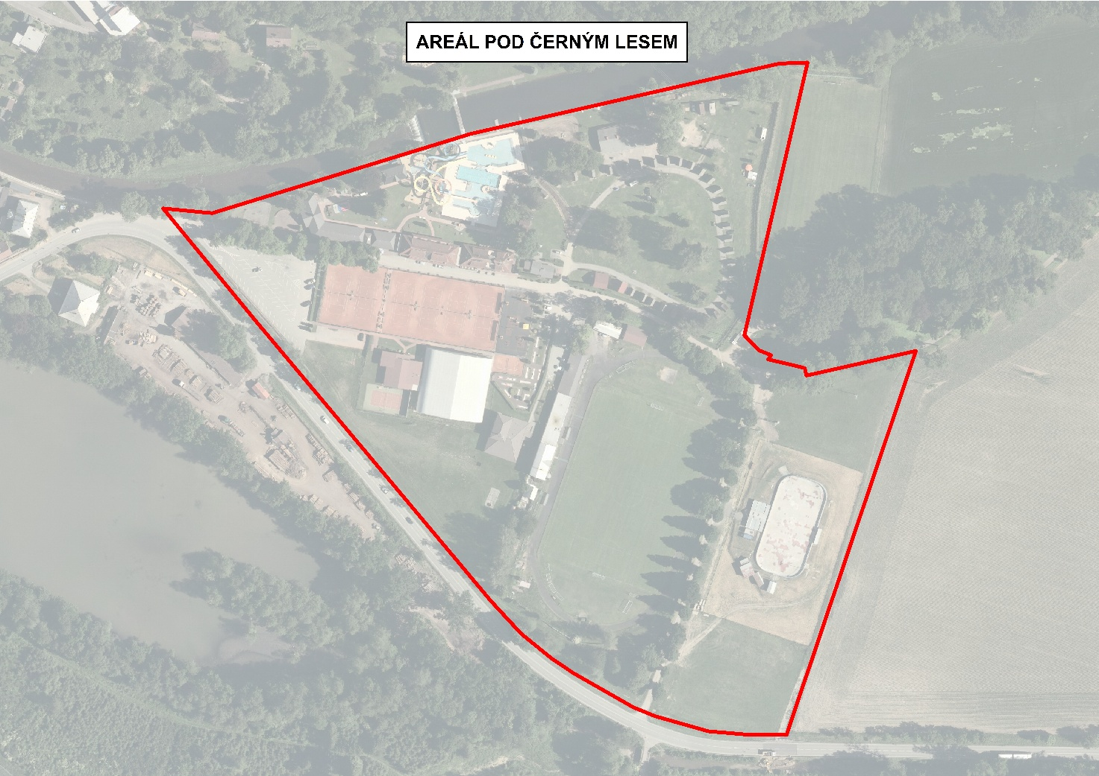

1. § 15 odst. 1 zákona o místních poplatcích
2. § 4 odst. 1 zákona o místních poplatcích
3. § 4 odst. 2 zákona o místních poplatcích
4. § 14a odst. 1 a 2 zákona o místních poplatcích; v ohlášení poplatník uvede zejména své identifikační údaje a skutečnosti rozhodné pro stanovení poplatku
5. § 14a odst. 4 zákona o místních poplatcích
6. § 4 odst. 1 zákona o místních poplatcích
7. § 14a odst. 6 zákona o místních poplatcích